Bài 1: Đọc dữ liệu và khám phá nhanh
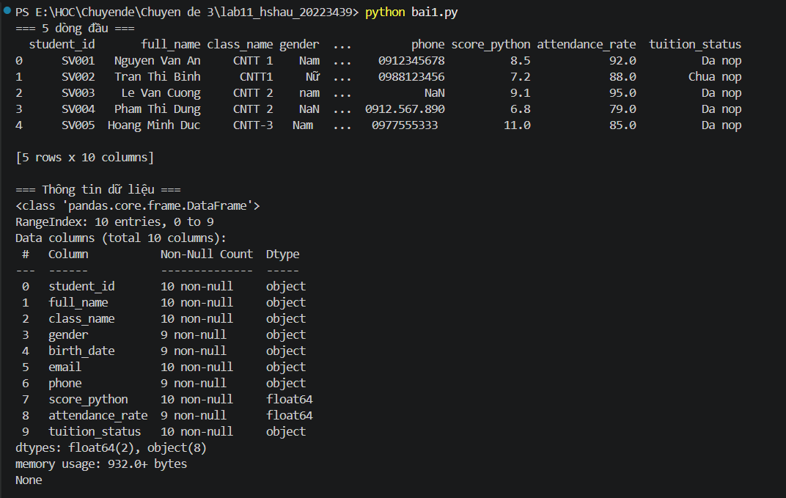
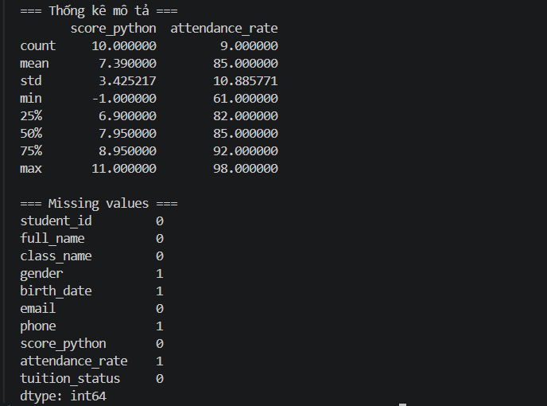
Bài 2: Vẽ biểu đồ cột theo nhóm
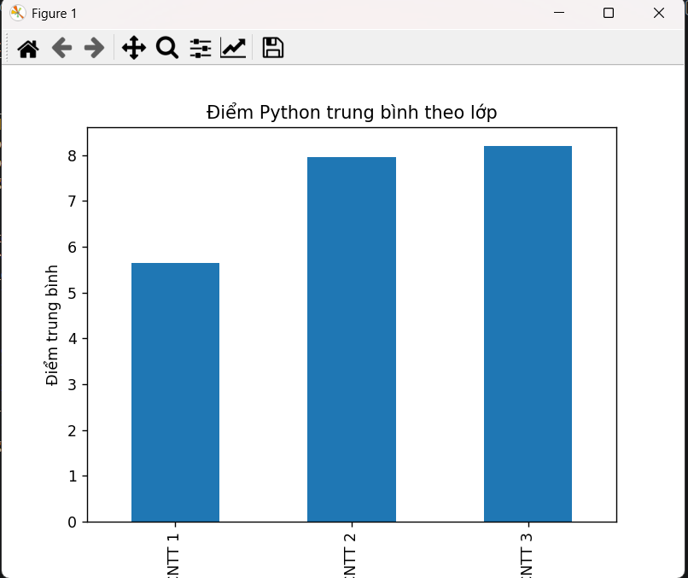
Bài 3. Vẽ histogram để xem phân phối dữ liệu
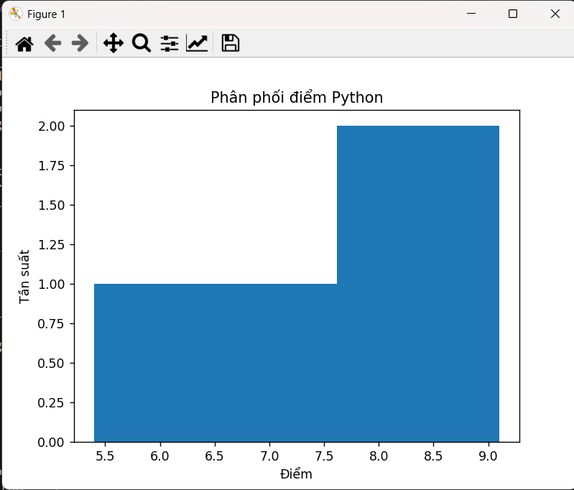
Bài 4: Vẽ Boxplot phát hiện ngoại lệ
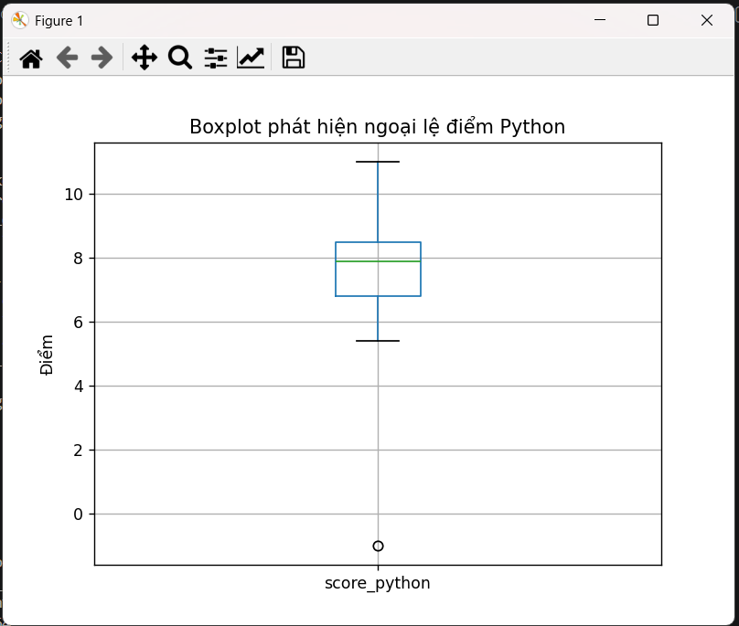
Bài 5: Vẽ Scatter Plot xem mối quan hệ
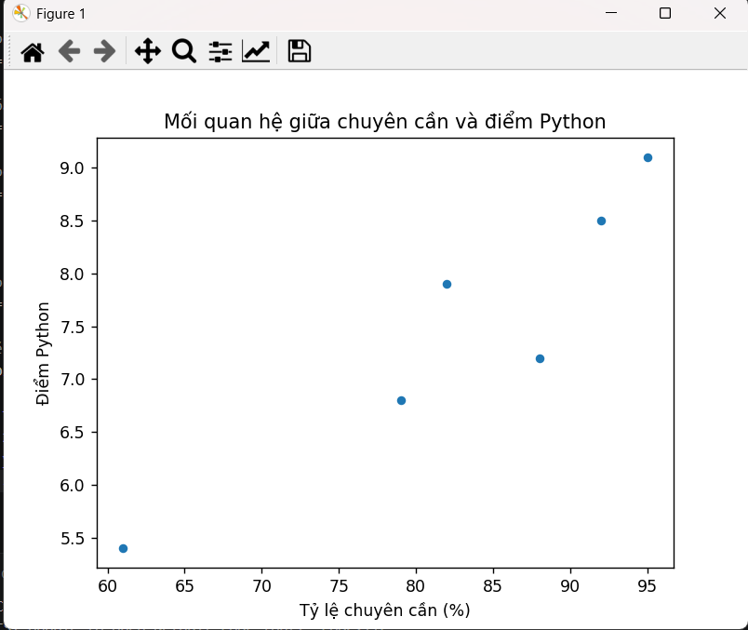
Bài 6: Hồi quy tuyến tính đơn giản
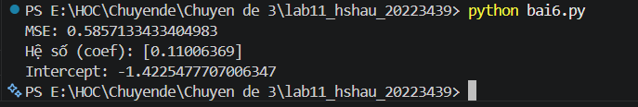
Bài 7: Phân loại đơn giản (Logistic Regression)
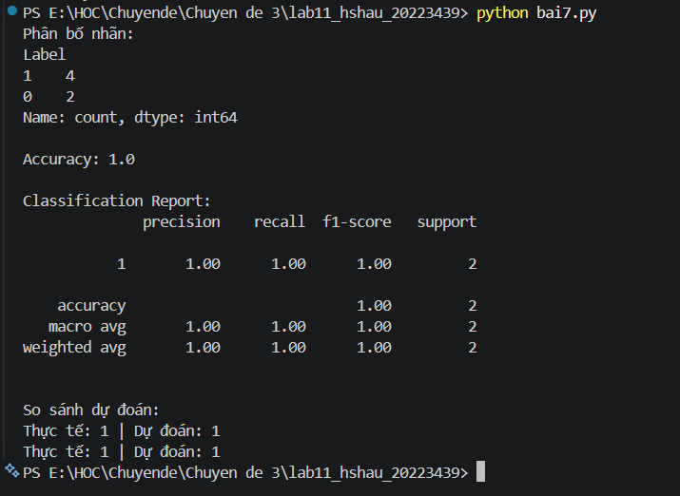
Bài 8 yêu cầu tổng hợp
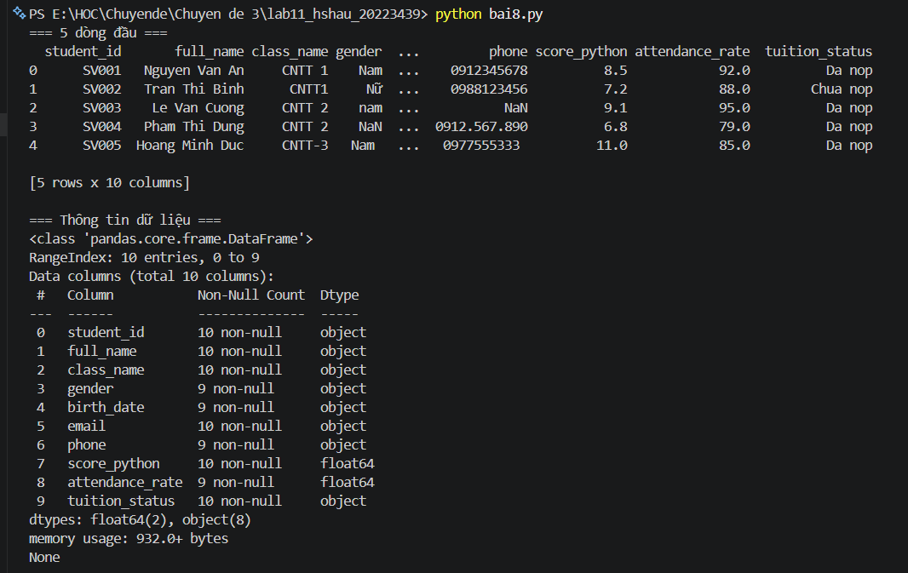
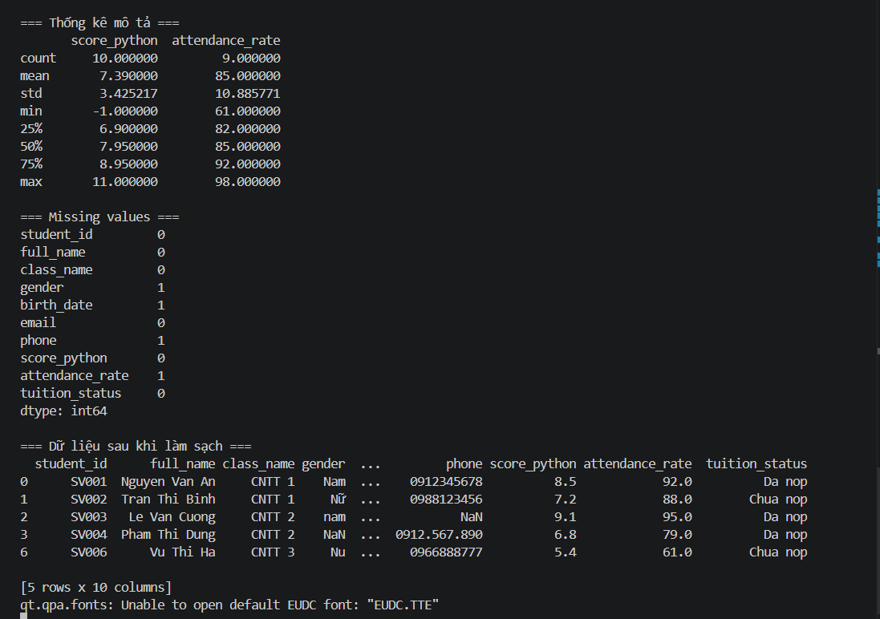
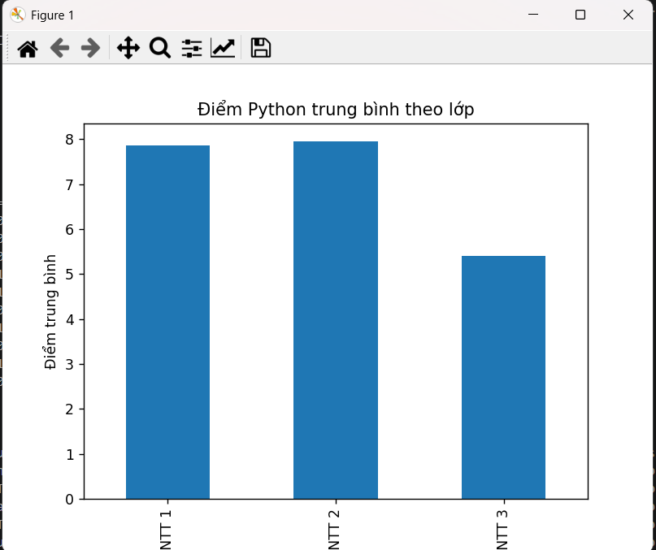
Bài 9( nâng cao 1)
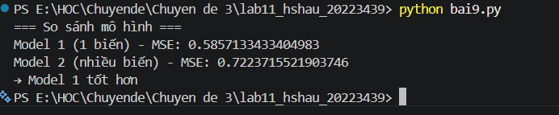
Bài 10( nâng cao 2)
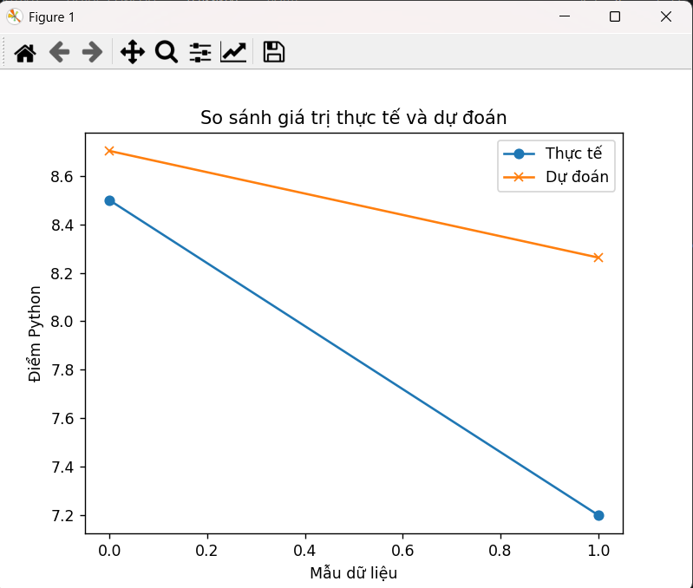
Bài 11 ( nâng cao 3)
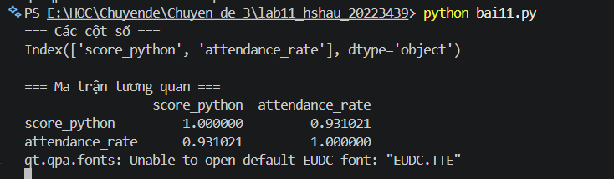
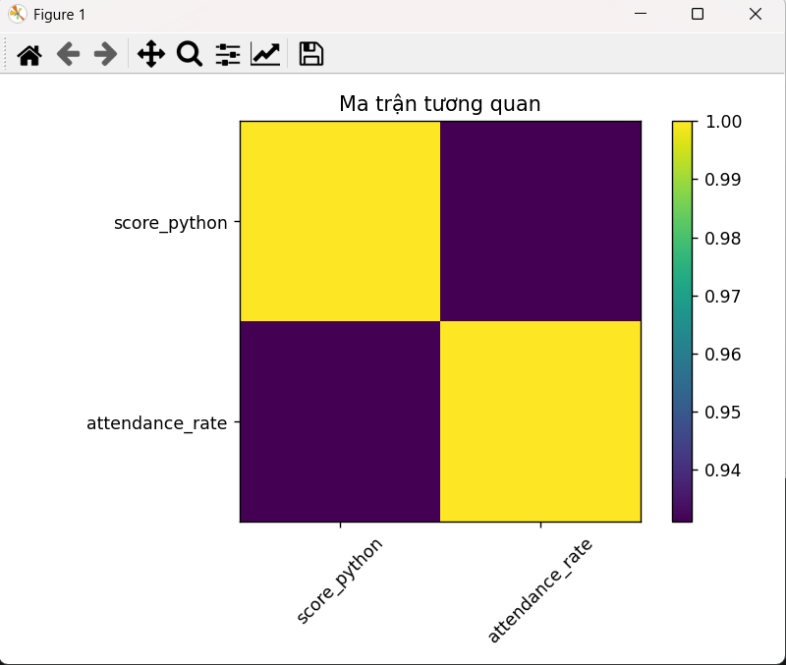
Bài 12 ( nâng cao 4)
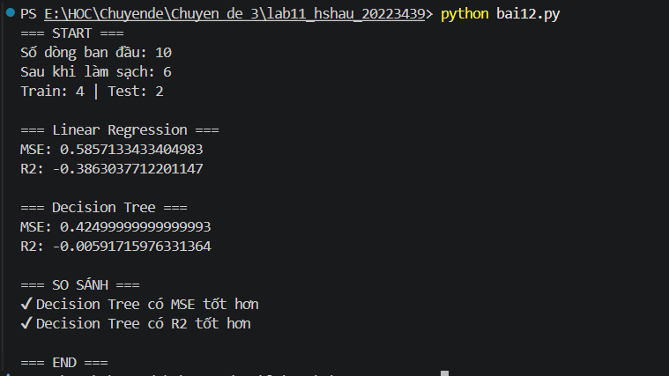
Bài 13 ( nâng cao 5)

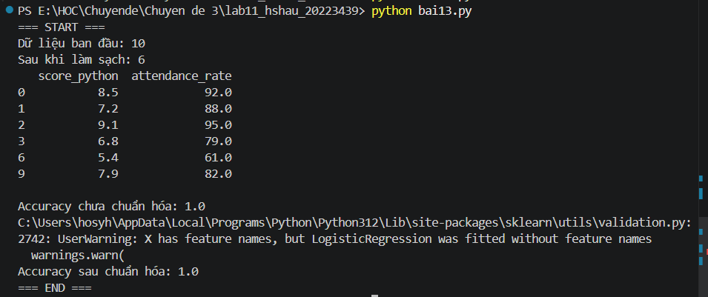
Bài 14( nâng cao 6)
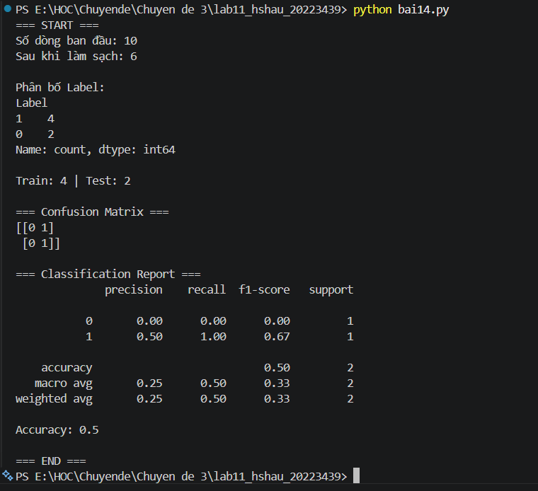

Bài 15 ( nâng cao 7)
